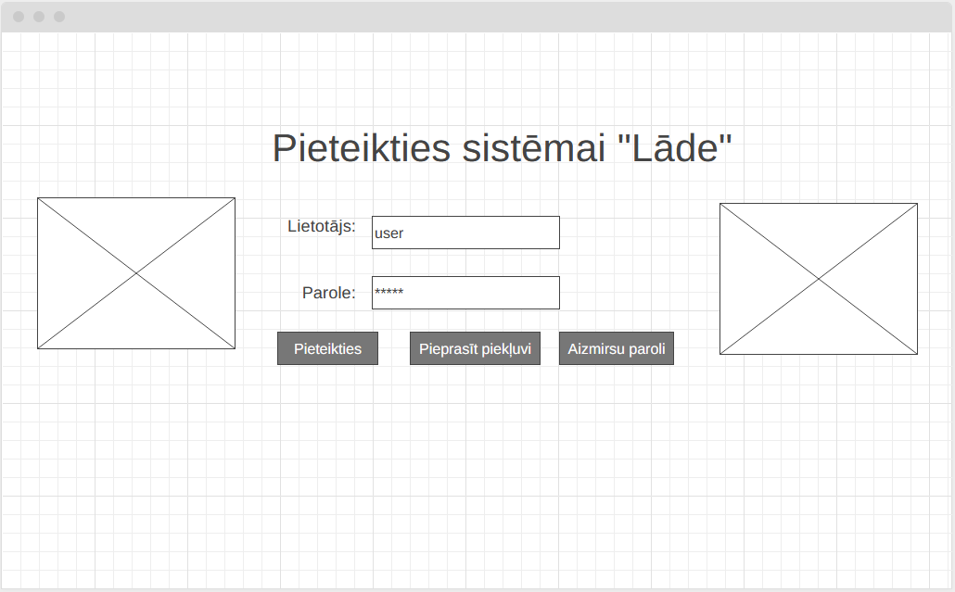
1. att. “Pieteikšanās” logs
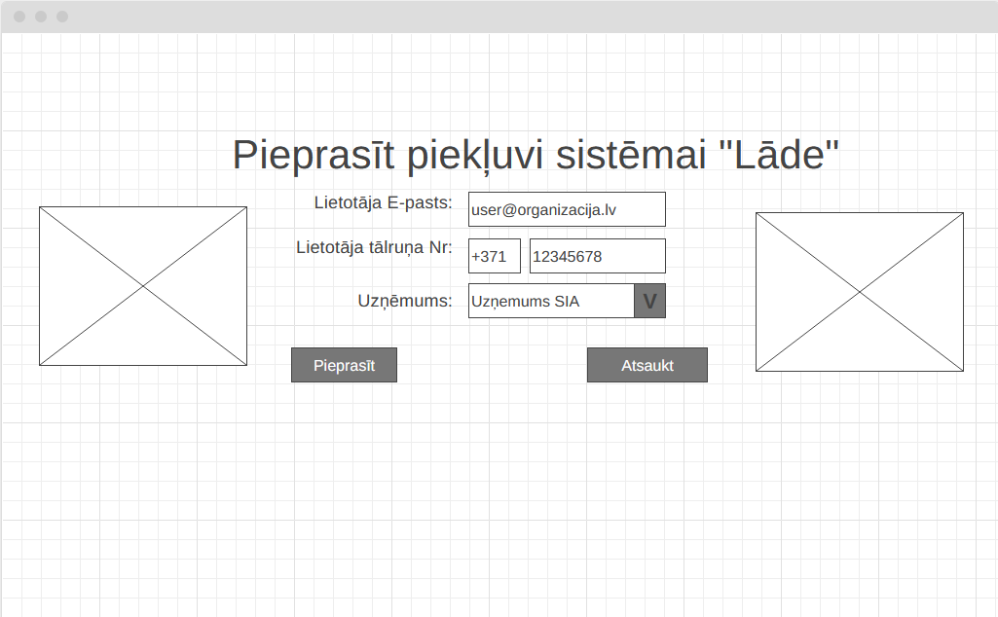2. att. “Pieprasīt piekļuvi” logs

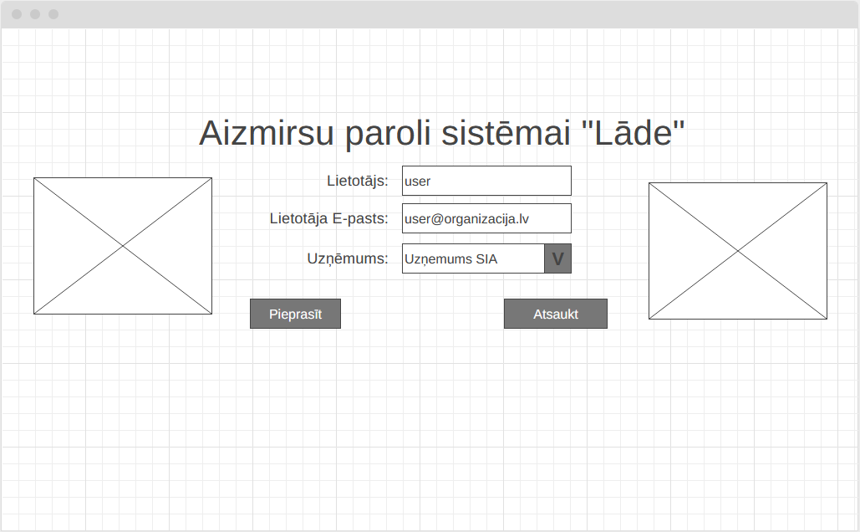
3. att. “Pieprasīt piekļuvi” logs

